苏州大学普通物理（一）上课程（01）卷参考答案 共2页
院系 理、工、材料 专业

一、填空：（每空2分，共40分）
1、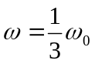
2、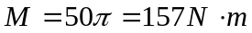
3、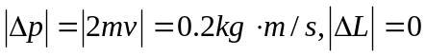
4、
5、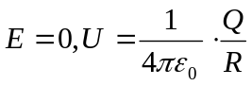
6、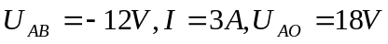
7、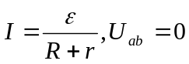
8、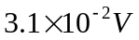
9、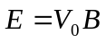
10、0
11、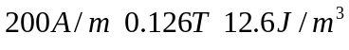

二、计算题：（每小题10分，共60分）
1、①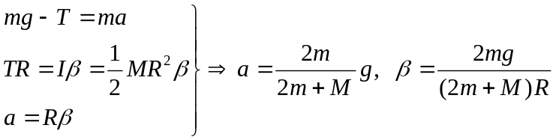
②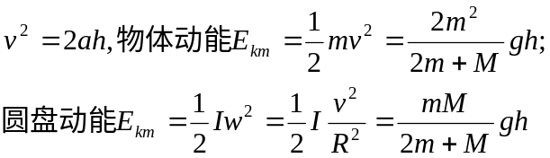

2、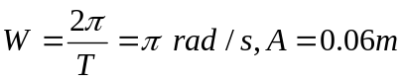
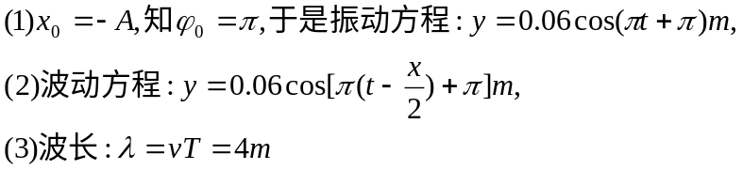

3、

4、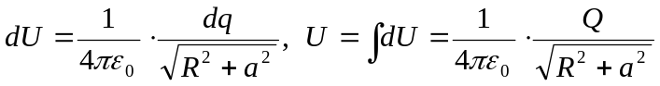

5、解：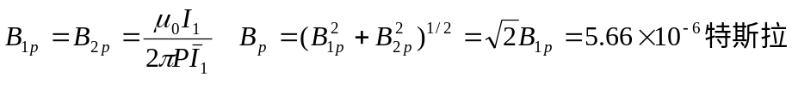

6、